财字〔2019〕16号

关于确认2020年个税专项附加

扣除信息的通知
全院教职工：
为使您能继续享有国家减税降费政策红利，充分享受个人所得税专项附加扣除政策，现需要个人确认2020年个税专项附加扣除信息，内容如下：
- 操作步骤：
1.2019年12月31日之前，本人登录并更新个人所得税APP，对2020年的专项附加扣除进行确认操作，如下图所示：点击2020年度继续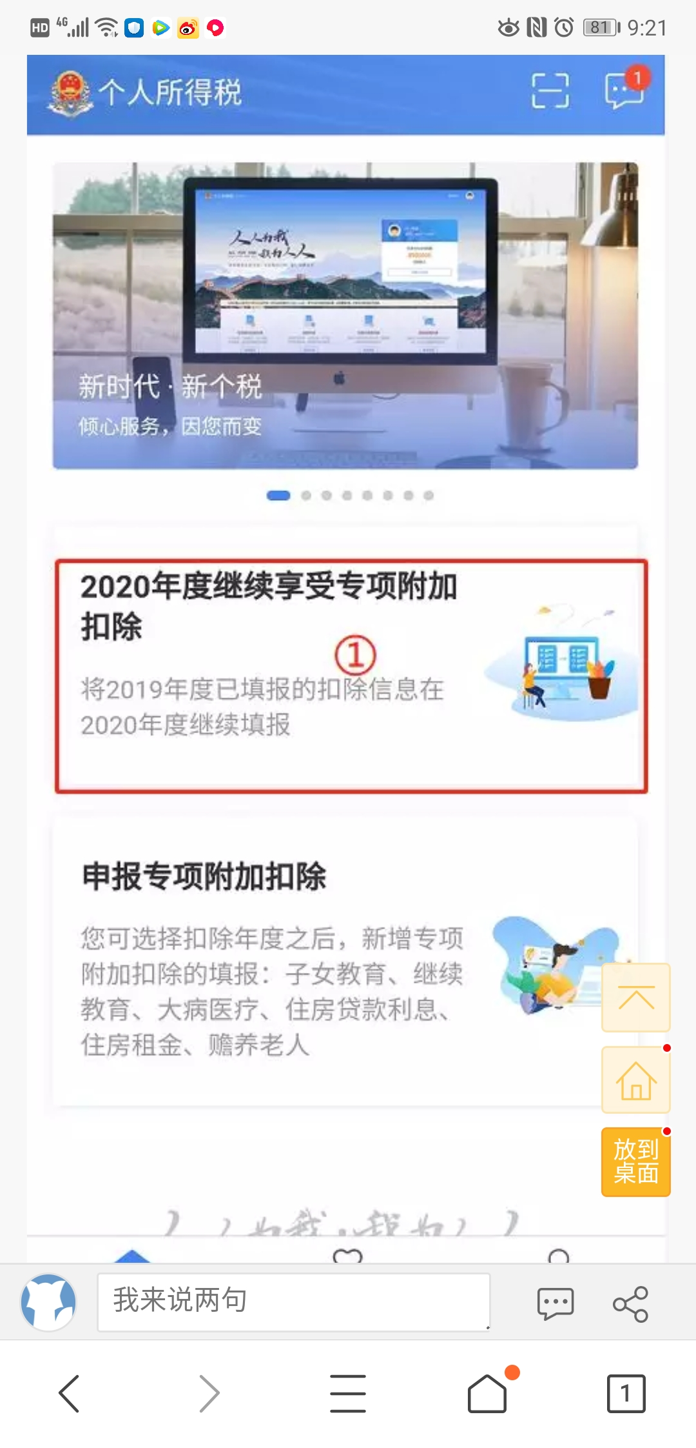享受专项附加扣除。
系统自动会带入2019年的信息，点击确认继续。如果系统检测到你已经填写了2020年的专项附加扣除，会提示自动覆盖已经存在的信息。
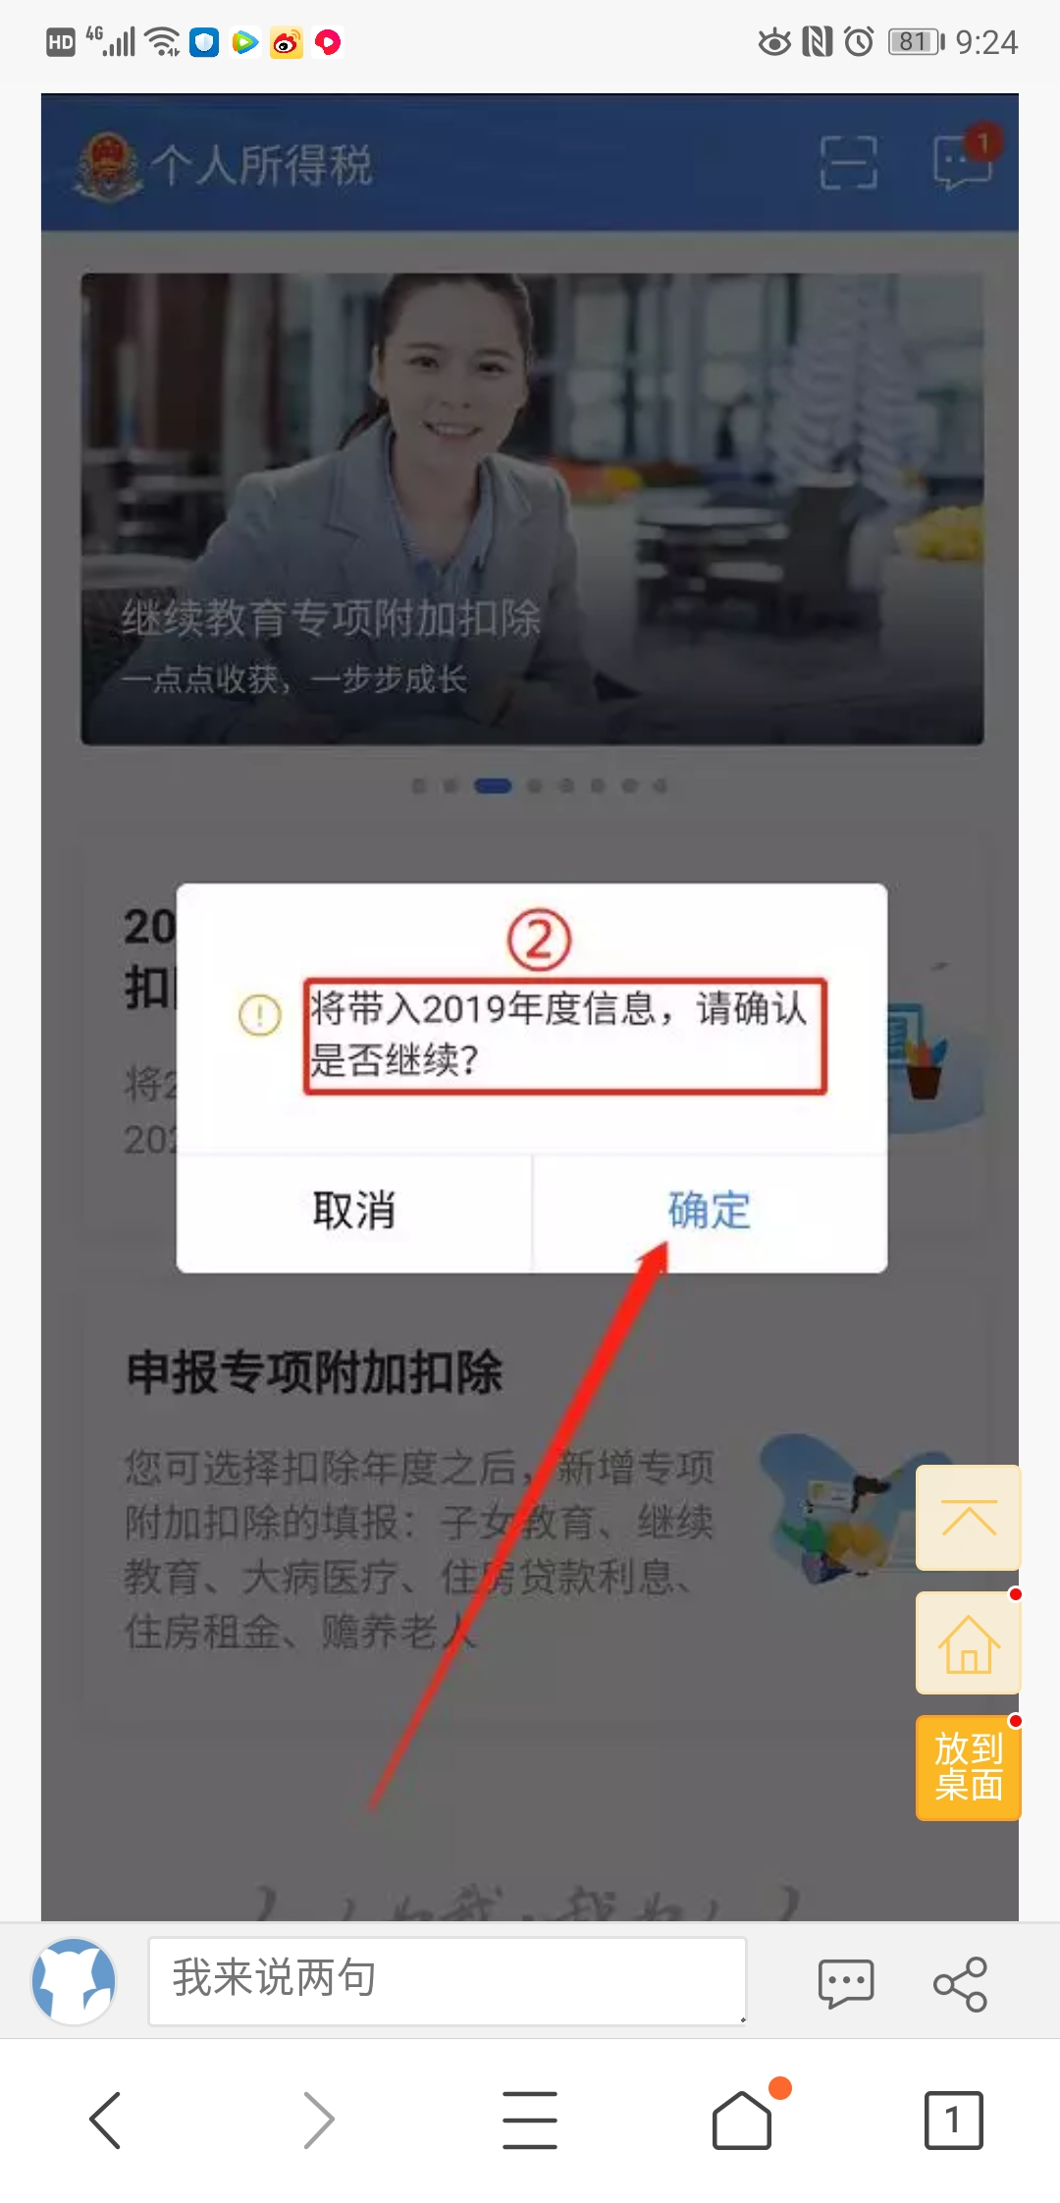
打开“待确认”状态的专项附加扣除，核对信息；如有修改，可以点击待确认进去“修改”，如果没有修改，则确认后点击右上角“一健确认”。
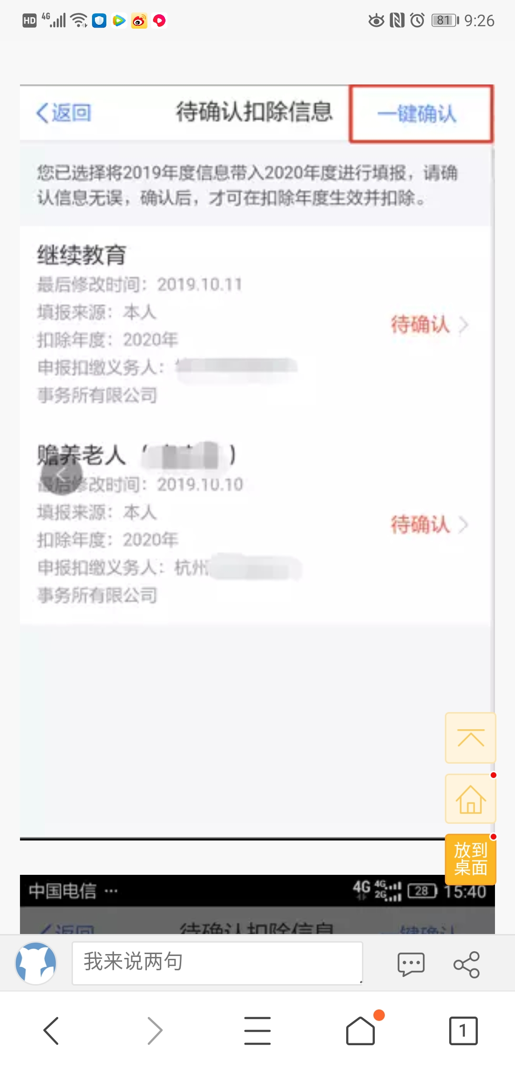
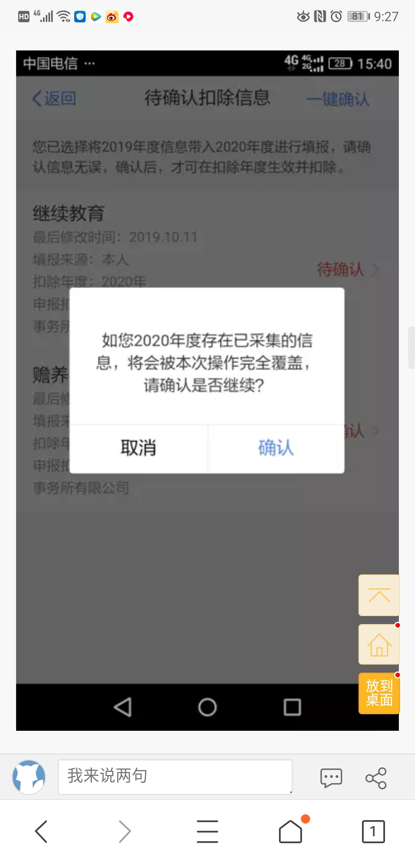
2.确认提交，信息提交成功后，可以在APP中点击“查询”-专项附加扣除填报记录-选择年份2020-查看已提交的信息，如有变动可以选择作废或修改。
二、说明事项
1.如果提交后又需要对已提交的信息进行修改，可在查询界面进入需修改的专项附加扣除界面进行修改。
2.如果2020年有新增的专项附加扣除项目，则直接在个人所得税APP主页点击“申报专项附加扣除”进行新增。
3.2020年作为新的一个纳税年度，子女教育-父母的扣除比例、住房贷款利息的扣除方式、赡养老人的分摊比例可以更改，需要提前确认，否则2020年一个纳税年度中不允许更改。
操作中如有问题，可与财务处张晴晴老师联系，电话：65148062。

财务处
2019年12月11日

